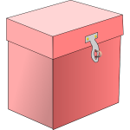Βάλε σε κύκλο μόνο τις εικόνες που έχουν σχήμα κυκλου

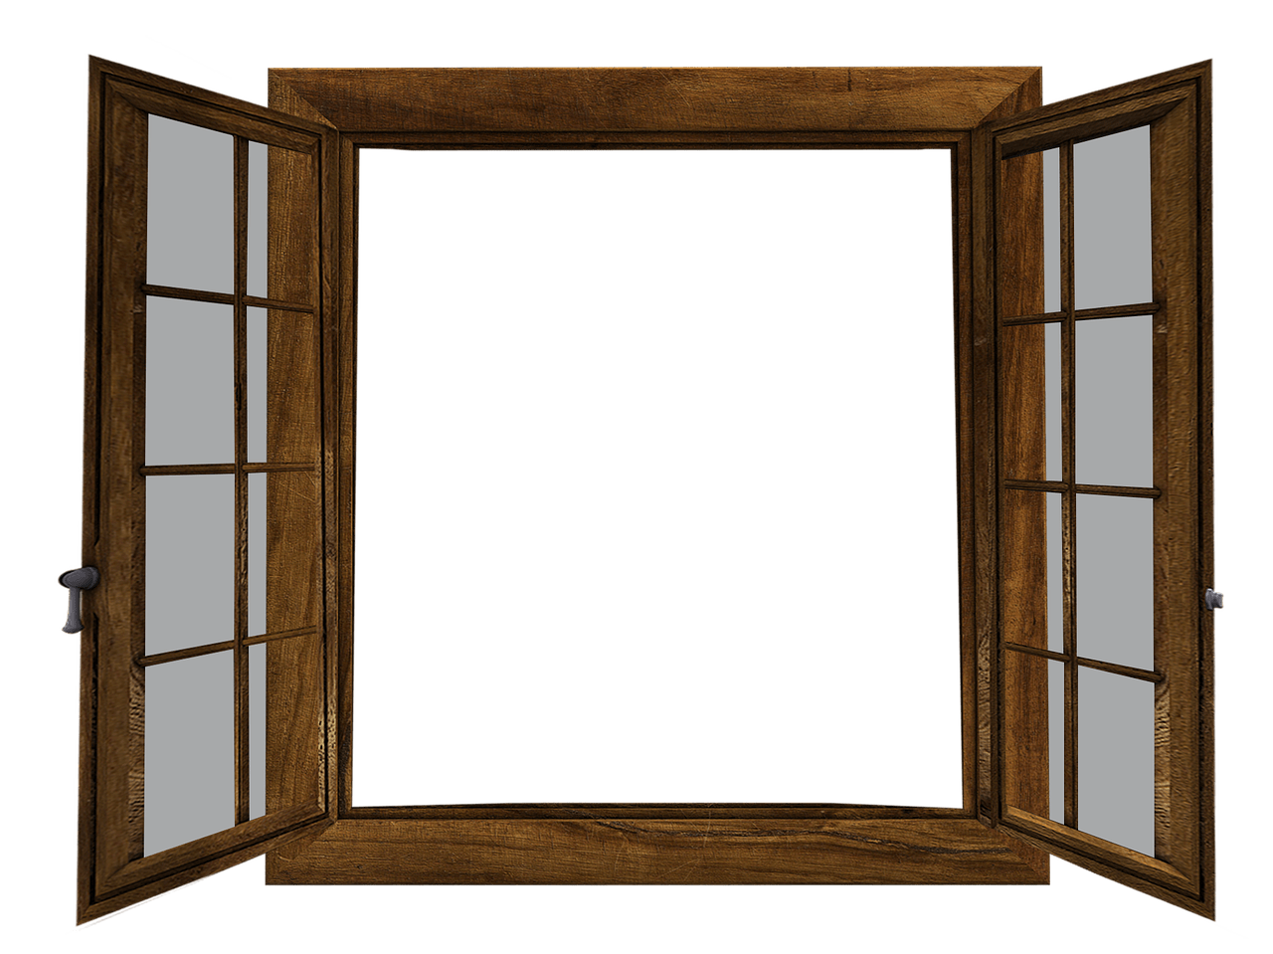

[Αυτή η φωτογραφία](http://www.pngall.com/window-png/download/28493) από Άγνωστος συντάκτης με άδεια χρήσης [CC BY-NC](https://creativecommons.org/licenses/by-nc/3.0/)